Меры безопасности при проведении Крещенских купаний

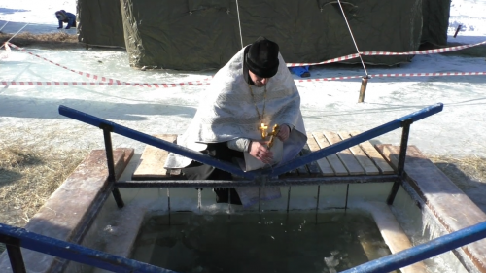
По традиции 19 января в районе прибрежной полосы на реке Малая Кокшага в городе Йошкар-Оле будет устроена купальня (Иордань). Аналогичные места будут оборудованы в муниципальных образованиях.
В крещенскую Иордань смогут окунуться все желающие. Иордань будет оборудована настилами и сходами. На берегу будет установлена палатка с обогревом. Во время купания будет организовано дежурство сотрудников полиции, спасателей и медиков.

В целях недопущения несчастных случаев в период проведения обрядовых мероприятий при праздновании Православного Праздника Крещение Господне РГКУ ДПО «УМЦ экологической безопасности и защиты населения» напоминает о необходимости соблюдения следующих мер безопасности:
купание проводить лишь в специально оборудованных местах, где обустроен сход в воду и обеспечено дежурство работников аварийно-спасательных формирований;
не допускать купание в состоянии алкогольного опьянения или недомогания;
перед купанием в проруби необходимо разогреть тело, сделав разминку, лёгкую пробежку;
к проруби необходимо подходить в удобной, нескользящей и легкоснимаемой обуви, чтобы предотвратить потерю чувствительности ног;
подходя к проруби, помните, что дорожка может быть скользкой, идите медленно, не торопясь;
окунаться лучше всего по шею, не замочив голову, чтобы избежать рефлекторного сужения сосудов головного мозга;
никогда не ныряйте в прорубь, прыжки в воду и погружение в воду с головой опасны, так как это увеличивает потерю температуры и может привести шоку от холода;
при входе в воду старайтесь быстро достигнуть нужной Вам глубины, но не плавайте. Помните, что холодная вода может вызвать совершенно нормальное безопасное учащенное дыхание;
не стоит находиться в проруби более 1 минуты во избежание общего переохлаждения организма;
если с вами ребенок, не оставляйте его без присмотра, не допускайте его купания без участия взрослых;
при выходе не держитесь непосредственно за поручни. Вылезать в вертикальном положении трудно и опасно. Сорвавшись, можно уйти под лёд. Необходима страховка и взаимопомощь. Выйдя из воды, разотрите себя и ребенка махровым полотенцем и наденьте сухую одежду;
для укрепления иммунитета и предотвращения возможности переохлаждения необходимо выпить горячий чай, лучше всего из ягод и фруктов.

Зимнее плавание противопоказано людям при следующих острых и хронических заболеваниях:
воспалительные заболевания носоглотки, придаточных полостей (пазух) носа, отиты;
заболевания сердечно-сосудистой системы (врожденные и приобретенные пороки клапанов сердца, ишемическая болезнь сердца с приступами стенокардии);
перенесенный инфаркт миокарда, коронаро-кардиосклероз, гипертоническая болезнь II и III стадий;
заболевания центральной нервной системы (эпилепсия, последствия тяжёлых травм черепа, склероз сосудов головного мозга в выраженной стадии, сирингомиелия, энцефалит, арахноидит);
заболеванияпериферической нервной системы (невриты, полиневриты);
заболеванияэндокринной системы (сахарный диабет, тиреотоксикоз);
заболеванияорганов зрения (глаукома, конъюнктивит);
заболеванияорганов дыхания (туберкулез лёгких – активный и в стадии осложнений, воспаление лёгких, бронхиальная астма, эмфизема);
заболеваниямочеполовой системы (нефрит, цистит, воспаление придатков, воспаление предстательной железы);
заболеванияжелудочно-кишечного тракта (язвенная болезнь желудка, энтероколит, холецистит, гепатит).

Убедительно просим Вас соблюдать правила поведения и безопасности на воде в период проведения Крещенских купаний!

